## 릴리스 4.0.2507.1

### 버그 해결

|  |  |
| --- | --- |
| 식별자 | 항목 |
| [SNR#3081](https://docs.logpresso.comnull) | 테이블 공유 시 감사 로그가 기록되지 않는 문제 해결 |
| [SNR#3082](https://docs.logpresso.comnull) | AWT_HEADLESS 옵션 기본값을 true로 적용하여 별도 설정 없이도 정상 동작하도록 개선 |
| [SNR#3085](https://docs.logpresso.comnull) | 분석 노드 종료 시 예약된 쿼리 상태가 올바르게 업데이트되지 않는 문제 해결 |
| [SNR#3086](https://docs.logpresso.comnull) | 브라우저 화면 확대 및 축소 시 데이터 카탈로그 목록 영역의 높이가 크기에 맞게 조정되지 않는 문제 해결 |
| [SNR#3091](https://docs.logpresso.comnull) | 차단 연동 프로파일 수정 시 빈 문자열이 들어가는 문제 해결 |

### 상세 내역

#### SNR#3081 테이블 공유 시 감사 로그가 기록되지 않는 문제 해결

테이블 공유를 통해 읽기 권한을 변경할 때 감사로그가 정상적으로 기록되지 않던 문제를 해결했습니다.

아래는 오류 발생 시 출력되던 스택 트레이스 로그입니다.

[2025-07-17 14:35:57,108] WARN (LogFileWriterV3) - unexpected ExecutionException. !!!BLOCK DISCARDED!!! (ParaSlotItem [LogFileWriterV3: 24/2025-07-17+1752729446887.idx, ready=false, serialNumber=17, minId=416, maxId=418])com.logpresso.logstorage.file.v$g: com.logpresso.logstorage.FlushBlockPreprocessingException: unexpected exception at table [sonar_audits] at com.logpresso.logstorage.file.v.flush(SourceFile:2037) at org.araqne.logstorage.engine.OnlineWriter.flush(OnlineWriter.java:478) at org.araqne.logstorage.engine.LogStorageEngine$WriterSweeper.__M_sweep(LogStorageEngine.java:1766) at org.araqne.logstorage.engine.LogStorageEngine$WriterSweeper.sweep(LogStorageEngine.java) at org.araqne.logstorage.engine.LogStorageEngine$WriterSweeper.__M_run(LogStorageEngine.java:1734) at org.araqne.logstorage.engine.LogStorageEngine$WriterSweeper.run(LogStorageEngine.java) at java.base/java.lang.Thread.run(Thread.java:1583)Caused by: com.logpresso.logstorage.FlushBlockPreprocessingException: unexpected exception at table [sonar_audits] at com.logpresso.logstorage.file.v$e.preprocess(SourceFile:1169) at com.logpresso.logstorage.file.v.flush(SourceFile:2030) ... 6 moreCaused by: org.araqne.codec.UnsupportedTypeException: com.logpresso.sonar.api.SharedObject at org.araqne.codec.FastEncodingRule.preencode(FastEncodingRule.java:158) at org.araqne.codec.FastEncodingRule.preencodeArray(FastEncodingRule.java:335) at org.araqne.codec.FastEncodingRule.preencode(FastEncodingRule.java:132) at org.araqne.codec.FastEncodingRule.preencodeMap(FastEncodingRule.java:192) at org.araqne.codec.FastEncodingRule.preencode(FastEncodingRule.java:130) at org.araqne.codec.FastEncodingRule.preencodeArray(FastEncodingRule.java:335) at org.araqne.codec.FastEncodingRule.preencodeArray(FastEncodingRule.java:324) at org.araqne.codec.FastEncodingRule.preencode(FastEncodingRule.java:152) at org.araqne.codec.FastEncodingRule.encode(FastEncodingRule.java:53) at org.araqne.codec.FastEncodingRule.encode(FastEncodingRule.java:49) at com.logpresso.logstorage.file.g.qzvc(SourceFile:395) at com.logpresso.logstorage.file.g.qzvc(SourceFile:219) at com.logpresso.logstorage.file.v$e.qzvc(SourceFile:1438) at com.logpresso.logstorage.file.v$e.preprocess(SourceFile:1163) ... 7 more

#### SNR#3082 AWT_HEADLESS 옵션 기본값을 true로 적용하여 별도 설정 없이도 정상 동작하도록 개선

보고서 차트 기능은 그래픽 이미지 생성을 위해 Java AWT 라이브러리를 사용하므로, GUI 환경이 없는 서버에서는 AWT_HEADLESS=true 설정이 필요합니다. 4.0.2507.0에서 이 기능이 추가되면서 해당 옵션이 도입되었지만, 기존 설정 파일을 사용하는 경우 옵션이 누락되어 HeadlessException 등의 오류가 발생했습니다.

**개선 내용:** 사용자가 환경 설정 파일에서 AWT_HEADLESS 변수에 false를 지정하지 않는 한 자동으로 true가 적용되도록 개선했습니다.

#### SNR#3085 분석 노드 종료 시 예약된 쿼리 상태가 올바르게 업데이트되지 않는 문제 해결

4.0.2507.0 버전에서 예약된 쿼리 실행 중 분석 노드가 정상적으로 종료되어도 쿼리 상태가 올바르게 업데이트되지 않던 문제를 해결했습니다. 이제 분석 노드 종료 시 실행 중이던 예약된 쿼리의 상태가 정상적으로 처리됩니다.

#### SNR#3086 브라우저 화면 확대 및 축소 시 데이터 카탈로그 목록 영역의 높이가 크기에 맞게 조정되지 않는 문제 해결

데이터 카탈로그에서 브라우저 화면을 확대하거나 축소할 때 목록 영역의 높이가 화면 크기에 맞게 자동으로 조정되도록 개선했습니다.

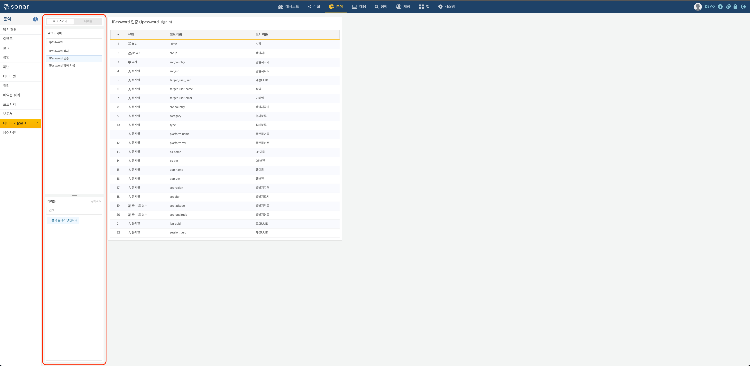

#### SNR#3091 차단 연동 프로파일 수정 시 빈 문자열이 들어가는 문제 해결

차단 연동 프로파일 설정에서 기존 값을 삭제한 후 빈 값을 입력할 때 빈 문자열("")이 아닌 null 값으로 올바르게 저장되도록 수정했습니다.